Wyrazy o ograniczonym zasięgu
Niektóre wyrazy w języku są używane tylko przez konkretnych użytkowników tego języka i zupełnie niezrozumiałe dla pozostałych ludzi. Są to wyrazy o ograniczonym zasięgu.
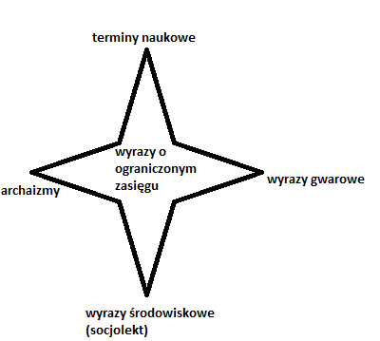

- archaizmy – to wyrazy, związki wyrazowe, które funkcjonowały dawniej w języku, ale wyszły już z użycia. Wyróżniamy następujące rodzaje archaizmów:
- archaizmy wyrazowe, czyli takie, których już nie używamy, ponieważ przestały istnieć nazywane przez nie przedmioty lub zostały zastąpione przez inne wyrazy, np. kajet – zeszyt, drzewiej – dawniej.
- znaczeniowe , czyli takie, które zmieniły swoje znaczenie, np. skała – dawniej szpara w ścianie, dziś głaz.
- fleksyjne - zmieniła się odmiana wyrazów, np. dawniej twoję – twoją, mię – mnie.
- fonetyczne (brzmieniowe) – brzmienie różni się od formy współczesnej, np. sumnienie – sumienie.

- terminy naukowe - słownictwo wiążące się z różnymi dziedzinami nauki czy techniki, z zawodem; zazwyczaj niezrozumiałe dla laików np. słownictwo komputerowe: skaner, bit, resetować, medyczne: hipertonia, intubacja.

- wyrazy gwarowe (regionalizmy)- różnice językowe między różnymi regionami Polski, zwłaszcza między terenami trzech zaborów:
Warszawa Kraków Poznań
płaski talerz płytki talerz miałki talerz
czajnik sagan herbatnik
chaber bławatek modrak
obsadka rączka trzonek
- wyrazy środowiskowe (socjolekt) - pojawia się w języku ludzi mających np. wspólne zainteresowania, m.in. grających w szachy (mat, szach, roszada), wędkarzy (przynęta), myśliwych. Czasem powstaje, by ukryć jakieś treści przed otoczeniem, np. język przestępczy (grypsera). Przykładem słownictwa środowiskowego jest język uczniowski czy studencki.

